**Руководство пользователя**

**Приложение «Ежедневник»**

Киров, 2023 г.

**Содержание**

1. Введение. 3

1.1 Область применения 3

1.2 Краткое описание возможностей 3

1.3 Уровень подготовки пользователя 3

1.4 Перечень эксплуатационной документации, с которыми необходимо ознакомиться пользователю 3

2. Назначения и условия применения 4

2.1 Виды деятельности, функции, для автоматизации которых предназначено данное средство автоматизации. 4

2.2 Условия, при соблюдении (выполнении, наступлении) которых обеспечивается применение средства автоматизации в соответствии с назначением 4

3. Подготовка к работе 5

3.1 Состав и содержание дистрибутивного носителя данных 5

3.2 Порядок загрузки данных и программ 5

3.3 Порядок проверки работоспособности 5

4. Описание операций 6

4.1 Описание всех выполняемых функций задач, комплексов задач, процедур 6

5. Аварийные ситуации 13

5.1 Действия в случае несоблюдения условий выполнения технологического процесса, в том числе при длительных отказах технических средств 13

5.2. Действия по восстановлению программ и/или данных при отказе магнитных носителей или обнаружении ошибок в данных 13

5.3 Действия в случаях обнаружении несанкционированного вмешательства в данные 14

6. Рекомендации к освоению 15

# 1. Введение.

Данный документ является руководством пользователя для приложения «Ежедневник».

## Область применения

Одной из основных областей применения приложения «Ежедневник» является использование в повседневной жизни пользователя в качестве полезного и удобного инструмента, который всегда под рукой, как способ записать свои мысли и планы.

## Краткое описание возможностей

В приложении реализованы следующие возможности:

* Возможность выбора даты из календаря;
* Возможность добавления заметки в выбранную дату;
* Возможность выбрать заметку для удаления;
* Возможность выбрать заметку для изменения;

## 1.3 Уровень подготовки пользователя

Уровень подготовки пользователя для приложения – начальный. Пользователь может использовать приложения, не имея никаких специальных навыков. Достаточно базовых навыков работы на персональном компьютере, знание терминов (мышь и клавиатура).

## Перечень эксплуатационной документации, с которыми необходимо ознакомиться пользователю

Пользователь должен ознакомиться со следующей документацией:

* техническое задания;
* отчет по учебной практике;
* проверка методики испытаний.

# Назначения и условия применения

## Виды деятельности, функции, для автоматизации которых предназначено данное средство автоматизации.

«Ежедневник» –это программа органайзер, устанавливающаяся на любое цифровое устройство: компьютер, мобильный телефон или планшет. В ней мы можем вводить текст, добавлять в календарь, изменять и удалять. С помощью электронных ежедневников можно создавать расписания личных, семейных и рабочих дел, делать заметки о важных событиях. Именно здесь на помощь приходит приложение для ведения заметок, Ежедневник.

## Условия, при соблюдении (выполнении, наступлении) которых обеспечивается применение средства автоматизации в соответствии с назначением

Для стабильной работы персональный компьютер должен соответствовать следующим минимальным системным требованиям:

* операционная система – Windows 10;
* монитор;
* компьютерная клавиатура;
* компьютерная мышь.

# Подготовка к работе

## Состав и содержание дистрибутивного носителя данных

Дистрибутив приложения распространяется на USB флэш-накопителе и содержит в себе исполняемый файл приложения, дополнительные файлы с ресурсами, а также руководство пользователя.

## Порядок загрузки данных и программ

Чтобы запустить программу, выполняем следующие действия:

1. Подключаем флэш-накопитель.
2. Открываем папку «Приложение Ежедневник».
3. перенести папку «Приложение Ежедневник» на желаемый вами диск.
4. Запускаем исполняемый файл, который имеет тип .py

## Порядок проверки работоспособности

Порядок проверки работоспособности:

* при запуске файла с типом .py пользователь должен увидеть окно приложения;
* необходимо убедится, что все графические элементы присутствуют и четко отображены на экране приложения, проверить каждый элемент на корректность, читаемость;
* далее следует проверить работоспособность приложения путем выполнения базовых действий: добавления, изменения и удаления текста, внесение записей в выбранную дату, просмотр заметок из выбранной даты;
* если пользователь обнаружит какие-либо проблемы при использовании приложения, то необходимо обратиться к руководству пользователя.

# Описание операций

## Описание всех выполняемых функций задач, комплексов задач, процедур

Пользователю предоставлены следующие возможности:

* Выбор даты: дня, месяца и года;
* Ввод текста и добавление его в выбранную дату – с помощью кнопки «Добавить заметку» из блока «Введите заметку» пользователь может добавить введенный текст в выбранную им дату.
* Показ существующих заметок – с помощью выбора даты в календаре и кнопки «Показать заметку» из блока «Ведите заметку» пользователь может увидеть записанные ранее заметки;
* Удаление заметок – с помощью показа существующих заметок и выбора необходимого текста для удаления из поля «Выберите заметку для удаления», при нажатии на кнопку «Удалить заметку» пользователь удалит существующую в календаре заметку;
* Работа с изменением текста – с помощью выбора необходимого текста для изменения из поля «Выберите заметку для удаления» и кнопки «Изменить заметку» из блока «Введите новую заметку» пользователь может изменить существующую в календаре заметку.
  1. **Описание операций технологического процесса обработки данных, необходимых для выполнения функций, комплексов задач (задач), процедур**

При запуске приложения открывается главное окно, в котором происходят все действия. Окно представлено на рисунке 1.

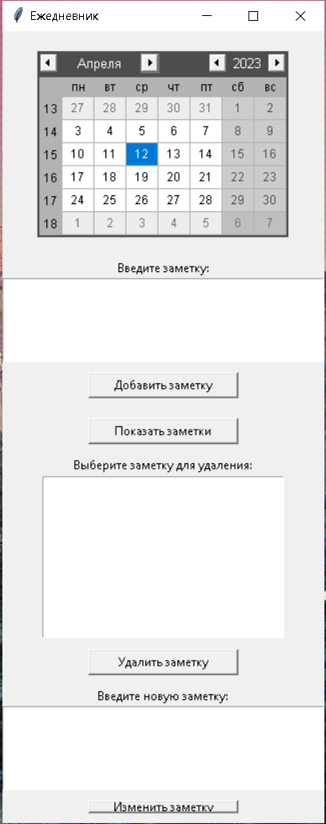

Рисунок 1 – Главное окно приложения

На экране приложения располагаются различные элементы, которые отвечают за обеспечение различных возможностей.

В левой верхней части экрана имеется блок взаимодействия с календарем, где пользователь может выбрать день, месяц и год. (Рисунок 2).

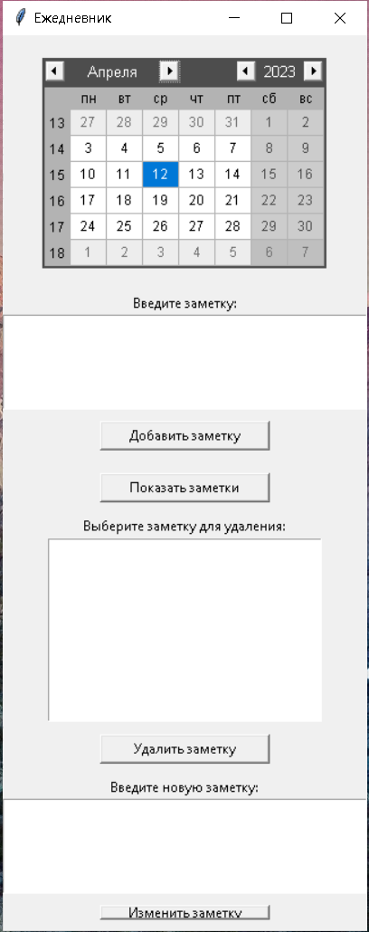

Рисунок 2 – Расположение блока календаря.

Ниже имеется блок для ввода текста, добавления его в календарь и показа заметок из выбранной даты, где пользователь может использовать функции «Добавить заметку» и «Показать заметки». (Рисунок 3).



Рисунок 3 – Расположение блока для ввода текста и показа заметок.

Еще ниже имеется блок с полем для удаления текста, в котором пользователь может выбрать заметку и удалить ее при нажатии на кнопку «Удалить заметку».

(Рисунок 4).



Рисунок 4 – Расположение блока для удаления текста.

В самом низу находится блок с полем для изменения текста, в котором пользователь может ввести новый текст и с помощью выбора заметки из блока «Введите заметку для удаления» и кнопки «Изменить заметку», изменить выбранный текст (Рисунок 5).



Рисунок 5 – Блок для изменения текста.

В правом верхнем углу находятся кнопки взаимодействия с окном, которые позволяют свернуть, развернуть или закрыть его. (Рисунок 6).



Рисунок 6 – Расположение кнопок взаимодействия с окном.

# Аварийные ситуации

## Действия в случае несоблюдения условий выполнения технологического процесса, в том числе при длительных отказах технических средств

При неверных действиях пользователя необходимо выполнить следующее:

* прекратить работу и остановить технологический процесс;
* определить причину несоблюдения условий выполнения и/или отказа технических средств;
* проанализировать возможные варианты для устранения проблемы;
* предпринять необходимые действия для восстановления работоспособности технических средств или восстановления нормального выполнения технологического процесса;
* при необходимости обратиться к специалистам по техническому обслуживанию и ремонту.

## Действия по восстановлению программ и/или данных при отказе магнитных носителей или обнаружении ошибок в данных

В случае обнаружения ошибок необходимо выполнить следующее:

* прекратить использование поврежденных магнитных носителей;
* проанализировать причины отказа и/или ошибок в данных;
* восстановить данные из резервных копий, если они имеются;
* при необходимости провести процесс восстановления программного обеспечения;
* принять меры для предотвращения повторного возникновения аналогичных ситуаций.

## Действия в случаях обнаружении несанкционированного вмешательства в данные

В случае обнаружения несанкционированного вмешательства в данные необходимо выполнить следующее:

* незамедлительно принять меры для предотвращения дальнейшего несанкционированного доступа;
* зафиксировать и сохранить информацию о случившемся инциденте;
* провести расследование для выяснения причин и обстоятельств инцидента;
* принять меры по восстановлению целостности данных и обеспечению безопасности системы.

**Действия в других аварийных ситуациях**

В случае возникновения других аварийных ситуаций при работе с программой необходимо выполнить следующее:

* определить природу и причины аварийной ситуации;
* принять меры для предотвращения распространения аварийной ситуации и минимизации возможного ущерба;
* сообщить о произошедшем руководству и заинтересованным сторонам;
* восстановить работоспособность системы и возобновить технологический процесс.

# Рекомендации к освоению

Для успешного освоения работы с приложением «Ежедневник» внимательно изучите данное руководство пользователя и техническое задание.